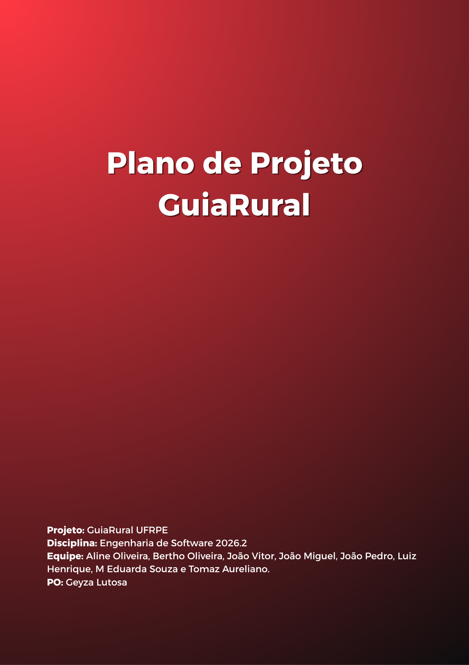

1. Escopo

1.1. O que o sistema fará

- Exibir um mapa digital interativo do campus Sede da UFRPE, com geolocalização de prédios, salas de aula, RU, bibliotecas, serviços de saúde e setores administrativos (RF01).
- Traçar rotas e orientações de deslocamento físico entre pontos de interesse do campus (RF02).
- Disponibilizar um catálogo centralizado de serviços institucionais, com localização, horários, regras de acesso e contatos (RF03).
- Permitir alternância de idioma da interface e dos conteúdos entre português, inglês e espanhol (RF04).
- Apresentar um módulo de acolhimento cultural, com diretrizes de convivência e informações sobre documentação e vida no Recife (RF05).
- Fornecer um painel administrativo (back-office) de acesso restrito para atualização de dados por setor (RF06).
- Operar em acesso livre, sem necessidade de cadastro, login ou vinculação a e-mail institucional para o usuário final.

1.2. O que o sistema não fará
- Mapeamento interno das edificações (andares, salas específicas e laboratórios).
- Cobertura de outras unidades/campus da UFRPE além da unidade Sede (ex.: Serra Talhada).
- Sistema de contas, cadastro, login ou autenticação para estudantes e visitantes.

1.3. Restrições
- Dependência de fornecimento contínuo de dados pelos setores da UFRPE (RU, biblioteca, saúde, coordenações) para manter o Catálogo de Serviços atualizado.
- Dependência de serviço externo de mapas/geolocalização (API) com cobertura adequada do campus Sede.
- Dependência de infraestrutura de hospedagem/TI da própria universidade e de suas políticas de segurança de dados.
- Necessidade de recursos para tradução e revisão de qualidade dos conteúdos em inglês e espanhol.
- Prazo acadêmico da disciplina Engenharia de Software 2026.2 como limitador de cronograma.

1.4. Entregáveis
- Documento de Visão do Projeto (concluído/base).
- Plano de Projeto (este documento).
- Backlog do produto priorizado (Product Backlog).
- MVP funcional do GuiaRural (mapa, rotas, catálogo, multilíngue, acolhimento cultural).
- Painel administrativo (back-office) para os setores da UFRPE.
- Documentação técnica (arquitetura, APIs, manual de uso do back-office).
- Relatórios de sprint e apresentações de entrega para a disciplina/PO.

2. Tamanho — Estimativa de Story Points

ID | Funcionalidade | Story Points | Justificativa / Complexidade
RF01 | Visualizar Mapa Digital do Campus | 8 | Alta. Exige a integração com base de dados de mapas (API OpenStreetMap) e biblioteca de renderização (Leaflet.js) para exibir a geolocalização exata de prédios, RU, bibliotecas e serviços de saúde da UFRPE.
RF02 | Traçar Rotas e Deslocamento | 8 | Alta. Requer o desenvolvimento da lógica e integração para traçar orientações de deslocamento físico entre os pontos de interesse no campus e a localização do usuário.
RF03 | Consultar Catálogo de Serviços | 5 | Média. Envolve a estruturação e consumo do banco de dados (via Supabase/PostgreSQL) para centralizar e exibir o catálogo com localizações, horários de funcionamento, regras e contatos.
RF04 | Seleção Multilíngue | 5 | Média. Necessidade de desenvolver um sistema de internacionalização para permitir a alternância de idioma de toda a interface e conteúdos entre português, inglês e espanhol.
RF05 | Consultar Guia de Acolhimento Cultural | 3 | Baixa. Consiste majoritariamente na implementação de front-end para exibir o módulo informativo, links úteis, diretrizes de convivência e documentação.
RF06 | Acessar Painel Administrativo (Back-office) | 13 | Muito Alta. É o único módulo que foge do acesso livre, exigindo o desenvolvimento de um ambiente de acesso restrito e seguro para que diferentes setores atualizem os dados do sistema por conta própria.
Total estimado: 42 SP.

3. Recursos — RH

Nome | Papel | Responsabilidades principais
Aline Oliveira | Desenvolvedora front-end | Desenvolver e manter as interfaces do sistema, garantindo boa usabilidade, responsividade e integração com o back-end.
Bertho Oliveira | Desenvolvedor Back-end e QA | Desenvolver e manter a lógica de servidor, APIs e integrações do sistema, além de realizar testes unitários e de integração para identificar falhas, validar regras de negócio e garantir a qualidade e estabilidade do back-end.
João Miguel | Desenvolvedor Back-end | Responsável por desenvolver e manter as APIs, a lógica de servidor e o banco de dados do sistema, garantindo performance, segurança e integração adequada com o front-end.
João Vitor | Desenvolvedor Front-end | Desenvolver e manter as interfaces do sistema, garantindo boa usabilidade, responsividade e integração com o back-end.
João Pedro | Desenvolvedor Back-end | Desenvolver e manter a lógica de servidor, APIs e integrações do sistema, além de garantir performance, segurança e escalabilidade do back-end.
Luiz Henrique | Desenvolvedor Full-Stack | Desenvolver e manter APIs, lógica interna e integrações do sistema e interfaces do sistema, garantindo boa usabilidade, responsividade e integração com back-end e front-end
Maria Eduarda | Desenvolvedora Front-end e Design | Desenvolver e manter as interfaces do sistema, cuidando também da identidade visual, layout e  experiência do usuário, garantindo boa usabilidade e integração com o back-end.
Tomaz Aureliano | Gestor e Desenvolvedor Front-end | Coordenar o andamento das entregas, organizar o time e as tarefas, e desenvolver e manter as interfaces do sistema, garantindo boa usabilidade e integração com o back-end.

4. Recursos — Gerais

Categoria | Item | Finalidade | Custo / Licença
Ferramenta | Git e Github | Versionamento de Código | Gratuito
API | OpenStreetMap | Base de dados para os mapas interativos | Gratuito
Ferramenta | Leaflet.js | Biblioteca para renderização de mapas | Gratuito
Ferramenta | Supabase | Hospedagem e gerenciamento de banco de dados | Gratuito
Ferramenta | PostgreSQL | Manipular o banco de dados no Supabase | Gratuito
Serviço | Amazon S3 | Armazenar o site e arquivos estáticos | R$5,5/mês
Serviço | Amazon CloudFront | Acelerar renderização do site e CDN | Gratuito
Ferramenta | Visual Studio Code | Editor de código | Gratuito
Ferramenta | Google Meet | Realizar reuniões semanais com a equipe | Gratuito

5. Comunicação

Cerimônia / Canal | Frequência | Participantes | Objetivo
Alinhamento com a PO/ Google meet | Semanal | Equipe do projeto e PO | Apresentação do progresso, validação de requisitos, e definição das prioridades.
Alinhamento Interno da Equipe/ Sala de Aula | 2 vezes na semana | Equipe do projeto | Definir e ajustar tarefas e objetivos da semana.
Alinhamento Interno da Equipe/ Whatsapp e Discord | Quinzenal | Equipe do projeto | Resolver dúvidas técnicas, alinhar integrações e ajustar o andamento das tarefas.

6 e 7. Riscos — Descrição, Probabilidade, Impacto e Plano de Tratamento

Risco | Causa | Probabilidade | Impacto | Plano de tratamento (mitigação/contingência)
Desistência ou ausência prolongada de membros da equipe | Trancamento de disciplina, sobrecarga de trabalho/estágio ou problemas pessoais. | Média | Alto | Mitigação: Manter documentação atualizada do código/tarefas e evitar dependência exclusiva de uma única pessoa em um módulo.  Contingência: Redistribuir as tarefas essenciais entre os membros remanescentes e reavaliar o escopo do MVP junto à PO.
Atraso na validação ou mudança frequente de requisitos pelo Cliente/PO | Indisponibilidade de agenda da PO ou desalinhamento sobre o escopo pretendido para o sistema. | Média | Médio | Mitigação: Realizar alinhamentos semanais curtos e registrar formalmente as decisões em atas/mensagens.  Contingência: Seguir com o desenvolvimento focado no escopo já aprovado e congelar novas solicitações até a entrega do MVP.
Perda de código ou conflitos graves no versionamento (Git) | Falta de padronização no fluxo de ramificação (git branching) ou commits incorretos. | Média | Médio | Mitigação: Definir fluxo de trabalho claro no Git (ex.: PRs obrigatórios e revisão por pelo menos um colega) com push diário no GitHub.  Contingência: Recuperar commits/branches anteriores do repositório remoto e aplicar regras de proteção na branch principal.
Incompatibilidade de horários e baixa aderência aos alinhamentos internos da equipe. | Conflito entre os horários livres dos integrantes da equipe para reuniões presenciais ou remotas. | Média | Médio | Mitigação: Consolidar o uso de canais assíncronos (Discord e WhatsApp) para documentar decisões rápidas e centralizar o alinhamento em horários fixos de aula.  Contingência: Realizar reuniões virtuais curtas e focado-alinhamentos por subtarefas delegadas individualmente.
Estouro de orçamento ou queda do serviço de hospedagem em nuvem (AWS / Nuvem) | Consumo de recursos acima do limite gratuito. | Média | Alto | Mitigação: Configurar alertas de faturamento no provedor e utilizar recursos de menor porte (micro instances) durante o desenvolvimento.  Contingência: Migrar a aplicação para plataformas com plano gratuito sem cartão (ex.: Render, Vercel ou Fly.io) ou rodar a demonstração em ambiente local (localhost).
Baixa usabilidade e lentidão de carregamento no campus (Internet Móvel 3G/4G) | Sinal de internet oscilante no campus da UFRPE ou falta de otimização nos assets e peças do mapa. | Alta | Médio | Mitigação: Otimizar e compactar arquivos estáticos (CSS, JS, imagens) e limitar o tamanho das requisições de renderização de mapas.  Contingência: Implementar estratégias de cache local no navegador para os pontos de interesse e blocos prioritários.
Rejeição da interface por usuários finais (Estudantes / Visitantes) | Telas e fluxo de navegação pouco intuitivos para a busca de rotas e prédios. | Média | Médio | Mitigação: Criar e testar protótipos de tela simples com colegas de turma antes da implementação do código.  Contingência: Aplicar ajustes de UX/UI nas últimas sprints com base nos comentários recolhidos durante os testes do MVP.

8. Ciclo de vida
O projeto GuiaRural adota um ciclo de vida iterativo-incremental, inspirado no Processo Unificado (PU), dividido em quatro fases macro. Esse modelo foi escolhido por permitir validações frequentes com a PO e entregas parciais de valor a cada iteração, reduzindo o risco de desalinhamento de requisitos ao longo do semestre.
- Concepção — definição do escopo, elaboração do Documento de Visão e do Plano de Projeto; entendimento inicial do problema junto à PO. (Fases 1–2)
- Elaboração — detalhamento dos requisitos (casos de uso), modelagem UML e definição da arquitetura do sistema; mitigação dos principais riscos técnicos. (Fases 3, 5 e 6)
- Construção — implementação incremental das funcionalidades (mapa, rotas, catálogo, multilíngue, back-office), com entregas demonstráveis à PO a cada marco. (Fases 4, 7 e 8)
- Transição — elaboração do plano e casos de teste, gerência de configuração, homologação final e entrega do sistema pronto para uso. (Fases 9–13)

9. Cronograma

Fase / Sprint | Data início | Data fim | Principais entregas
Fase 1 | 19/08 | 24/08 | Elaboração do documento de visão e realizar a entrevista com o PO
Fase 2 | 25/08 | 30/08 | Elaboração do plano de projeto
ML (SR 1) | 31/08 | 31/08 | Estarem prontos o documento de visão, plano de projeto e o roteiro da entrevista com o PO
ML (PO) | 09/09 | 09/09 | Apresentar o planejamento do software ao PO
Fase 3 | 01/09 | 08/09 | Elaborar os casos de uso do projeto
Fase 4 | 08/09 | 27/09 | Iniciar o desenvolvimento do projeto
Fase 5 | 09/09 | 18/09 | Elaborar o diagrama UML do projeto
Fase 6 | 18/09 | 27/09 | Elaborar o documento de arquitetura do projeto
ML (SR 2) | 28/09 | 28/09 | Apresentar os documentos feitos e o site rodando com algumas funcionalidades no front e back
ML (PO) | 06/10 | 06/10 | Apresentar o site em funcionamento ao PO para feedback
Fase 7 | 29/09 | 06/10 | Continuar o desenvolvimento do site
Fase 8 | 06/10 | 13/10 | Desenvolvimento do site e elaboração do plano de teste
Fase 9 | 14/10 | 21/10 | Elaborar os casos de teste e o plano de gerência de configuração
Fase 10 | 21/10 | 25/10 | Finalização das entregas da fase 9 e desenvolvimento
ML (SR 3) | 26/10 | 26/10 | Apresentar os documentos feitos e o avanço no desenvolvimento do site
ML (PO) | 03/11 | 03/11 | Apresentar os avanços no software
Fase 11 | 27/10 | 03/11 | Automatizar os casos de teste e desenvolvimento
Fase 12 | 04/11 | 09/11 | Realizar o relatório de teste
Fase 13 | 10/11 | 22/11 | Finalizar o desenvolvimento do site
ML (PO) | 22/11 | 22/11 | Apresentar o site ao PO para correções finais
ML (SR 4) | 23/11 | 23/11 | Apresentar o site pronto em condições de uso pelo PO

